CỘNG HÒA XÃ HỘI CHỦ NGHĨA VIỆT NAM
Độc lập - Tự do - Hạnh phúc

ĐƠN XIN VIỆC
Kính gửi: Phòng quản lý nhân sự
Quý công ty TNHH Dịch vụ bảo vệ an ninh 24H
Tên tôi là: NGUYỄN VĂN T
Sinh năm: 1988
Địa chỉ: Số 32 Đường Phạm Văn Đồng, Cầu Giấy, Hà Nội
Số CMND/CCCD: 032476556743 Cấp Ngày: 17/02/2023
Nơi cấp: Cục trưởng Cục Cảnh sát
Hiện cư trú tại: Số 32 Đường Phạm Văn Đồng, Cầu Giấy, Hà Nội
Tốt nghiệp trường: THPT Cầu Giấy
Nghề nghiệp chuyên môn: Nhân viên bảo vệ
Ngành: Lao động phổ thông
Trước đây đã làm Nhân viên bảo vệ ở công ty TNHH XYZ. Nhưng vì một số lí do cá nhân tôi muốn tìm một công việc khác phù hợp với năng lúc của bạn thân hơn.
Theo nhu cầu tuyển dụng của quý công ty tôi làm đơn này xin được ứng tuyển tại quý công ty. Nếu được ứng tuyển tôi xin cam đoan hoàn thành tốt công việc được giao và thực hiện tốt các chính sách cũng như các quy định của công ty đề ra.
Tôi hy vọng quý công ty xem xét và tạo cơ hội cho tôi tham gia làm việc tại công ty.
Tôi xin chân thành cảm ơn./.
Hà Nội, ngày 11 tháng 02 năm 2026
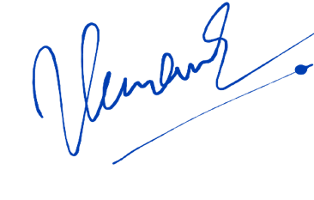
Người viết đơn

NGUYỄN VĂN T

